27 марта 2024 года на базе МБОУ СОШ № 17 г. Твери состоялась
VI РЕГИОНАЛЬНАЯ МАТЕМАТИЧЕСКАЯ ИГРА
«Крестики-нолики на «бесконечном поле».
Организаторы проведения Тверская региональная общественная организация «Ассоциация учителей и преподавателей математики Тверской области» совместно МБОУ СОШ № 17 г.Твери
В игре приняли участие 6 команд из г.Твери и Тверской области:
1. команда «Стрела» (МОУ СОШ №51г.Тверь)
2. команда «Плюс» (МОУ многопрофильная гимназия №12 г.Тверь)
3. команда «Люди ИКС» (МБОУ "Старицкая СОШ" Старицкий муниципальный округ, г.Старица)
4. команда «Волжане» (МБОУ СОШ №17 г.Тверь)
5. команда «Первомай» (МБОУ СОШ №17 г.Тверь)
6. команда «Кочки» (МБОУ СОШ №17 г.Тверь)
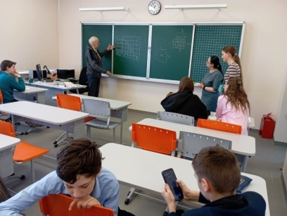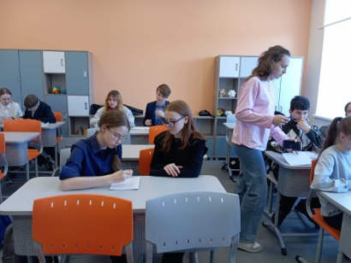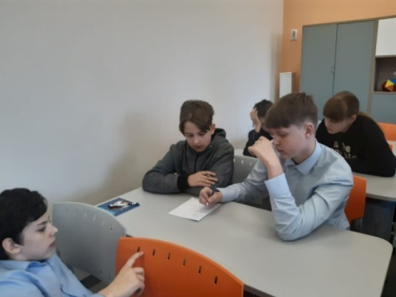
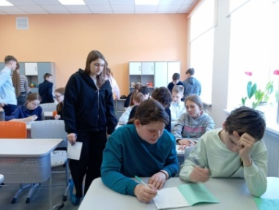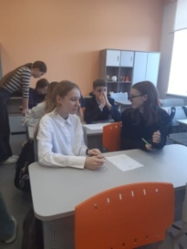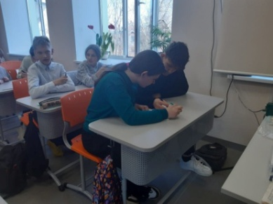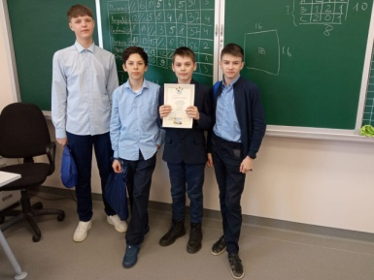

В результате упорной игры призовые места были распределены следующим образом:
1 место:
«Стрела» (МОУ СОШ №51 г.Тверь)
2 место:  «Волжане» (МБОУ СОШ №17 г.Тверь) | 3 место:  «Кочки» (МБОУ СОШ №17 г.Тверь)

Выражаем огромную благодарность учителям в развитии интереса учащихся к математическим играм!

